ASSIGNMENT 4
q 1 ANS
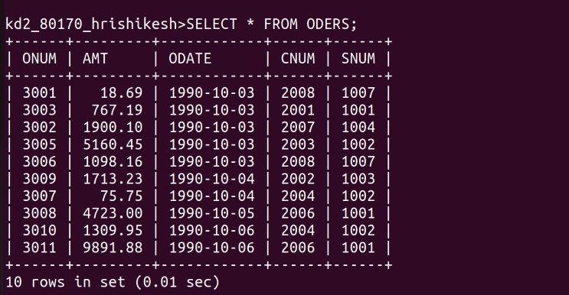
A

q2 ANS
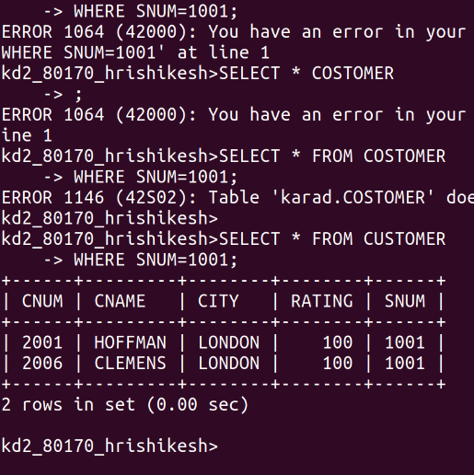
q3 AND q4 ANSWER

ANS
